Информация о реализации списанного имущества
РФ АО «Фонд развития предпринимательства «Даму» по ЗКО

№ | Наименование | Инвентарный номер | Год выпуска | Оценочная стоимость | Фото
1 | Кресло Маджестик (ЦОП) | URL000000255 | 2013 | 2 861 | 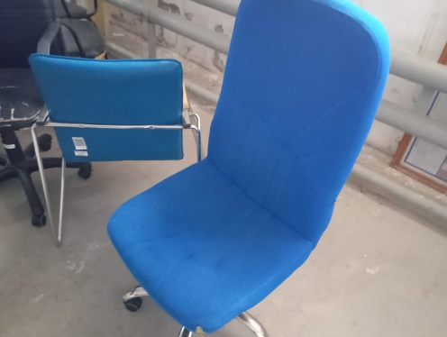
2 | Кресло Маджестик (ЦОП) | URL000000257 | 2013 | 2 861 | 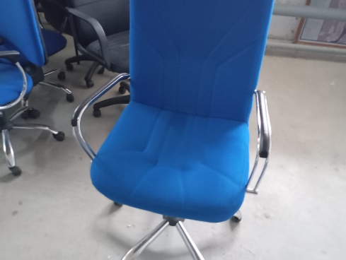
3 | Кресло офисное | ZKO00000000000000092 | 2014 | 1 574 | 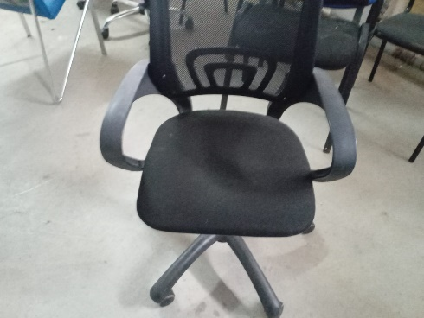
4 | Кресло Торино (ЦОП) | URL000000228 | 2013 | 1 740 | 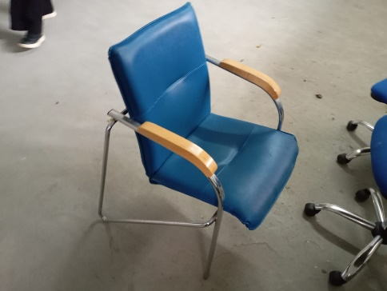
5 | Кресло Торино (ЦОП) | URL000000235 | 2013 | 1 740 | 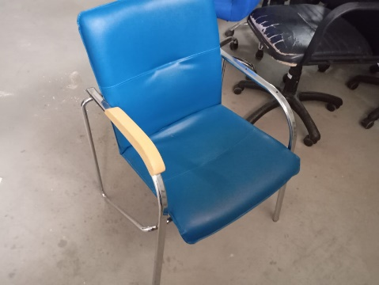
6 | Кресло Торино (ЦОП) | ZKO00000000000000147 | 2015 | 1 383 | 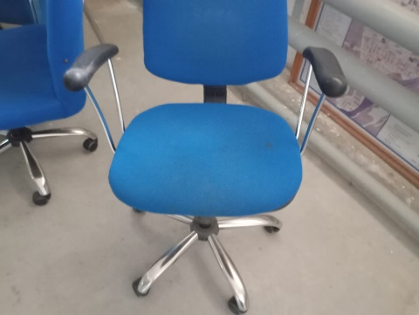
7 | Стул ИЗО | URL000000134 | 2012 | 375 | 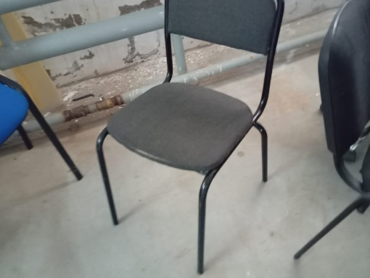
8 | Стул ИЗО | URL000000135 | 2012 | 375 | 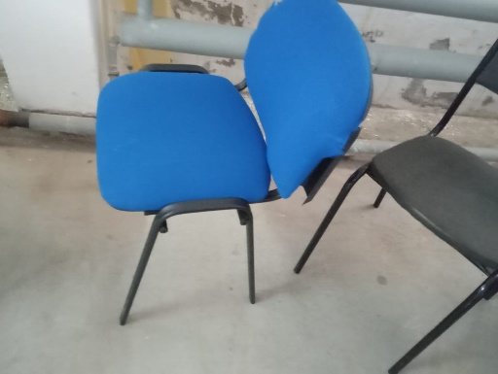
9 | Стул ИЗО | URL000000136 | 2012 | 375 | 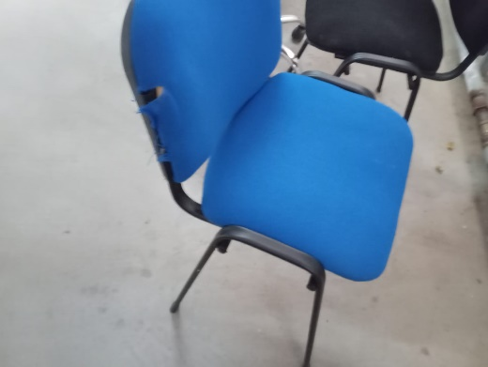
10 | Стул ИЗО для конференцзала | URL000000177 | 2013 | 366 | 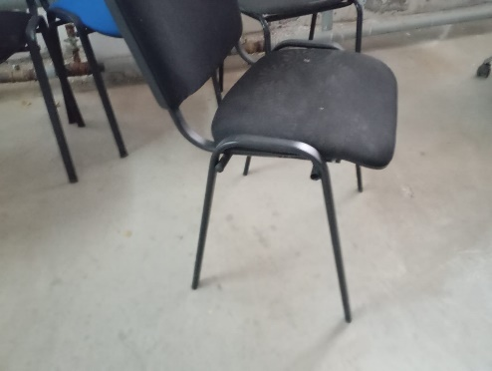
11 | Стул мод 216 кзам/люкс | ZKO00000000000000155 | 2015 | 1 930 | 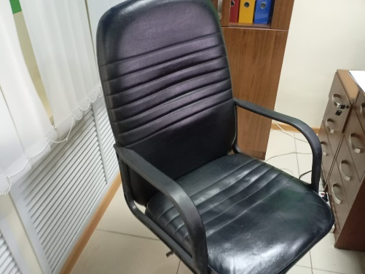
12 | Стул мод 216 кзам/люкс | ZKO00000000000000156 | 2015 | 1 930 | 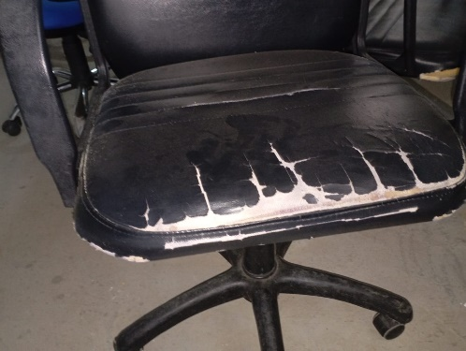
13 | Стул мод 216 кзам/люкс | ZKO00000000000000157 | 2015 | 1 930 | 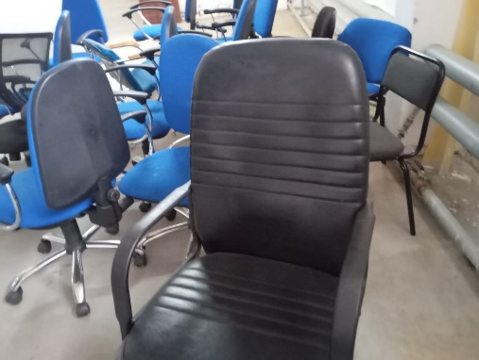
14 | Стул мод 216 кзам/люкс | ZKO00000000000000159 | 2015 | 1 930 | 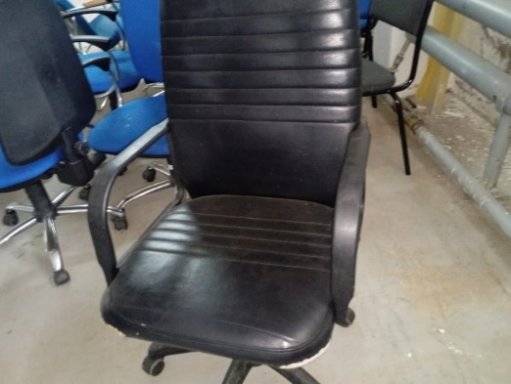
15 | Стул Танго (ЦОП) | URL000000217 | 2013 | 1 853 | 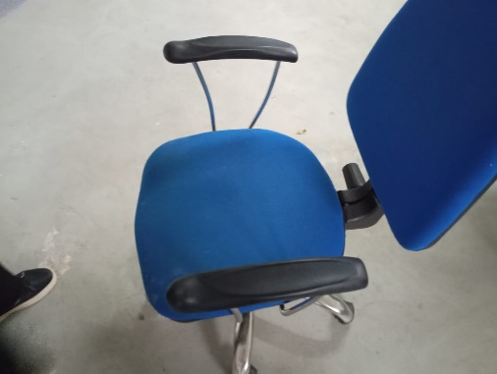
16 | Стул Танго (ЦОП) | URL000000218 | 2013 | 1 853 | 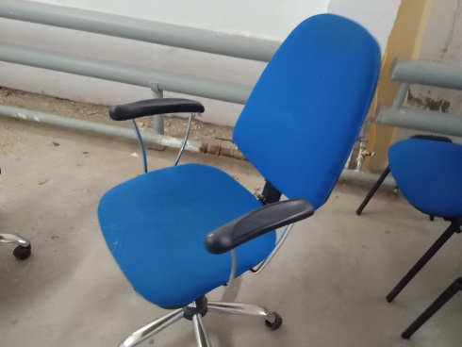
17 | Стул Танго (ЦОП) | URL000000223 | 2013 | 1 853 | 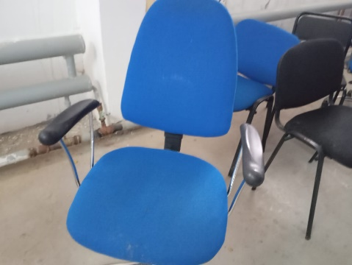
18 | Стул Танго (ЦОП) | URL000000226 | 2013 | 1 853 | 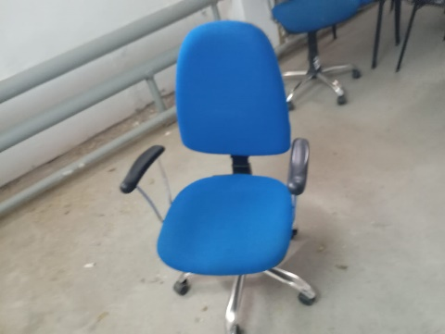
19 | Сплит-система настенного типа Алмаком | ZKO00000000000000137 | 2015 | 9 904 | 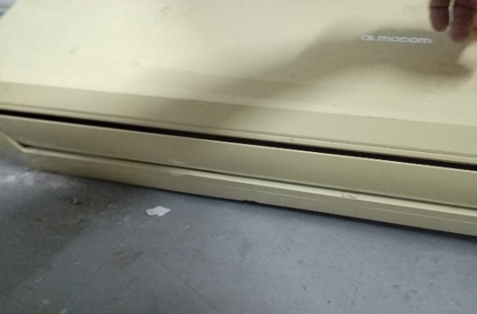
20 | Кресло офисное | URL000000151 | 2013 | 1 213 | 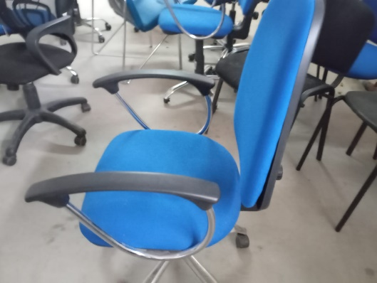
21 | Кресло офисное | URL000000152 | 2013 | 1 213 | 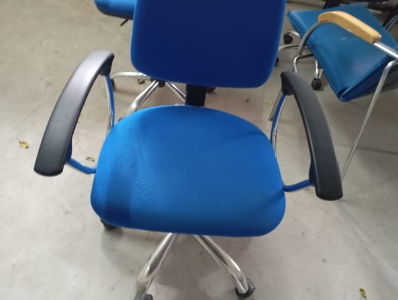
22 | Кресло офисное | URL000000158 | 2013 | 1 213 | 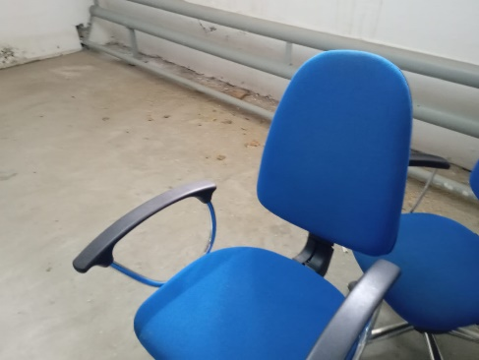
23 | Кресло офисное | URL000000156 | 2013 | 1 213 | 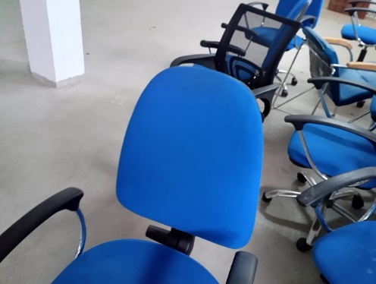
24 | Кресло офисное | URL000000159 | 2013 | 1 213 | 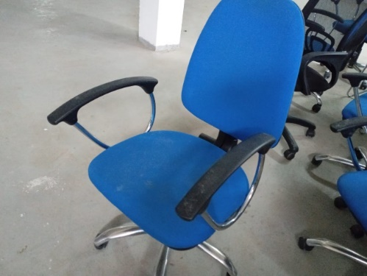
25 | Кондиционер Almacom ACP 24A | GCB0000000000006813 | 2019 | 34 124 | 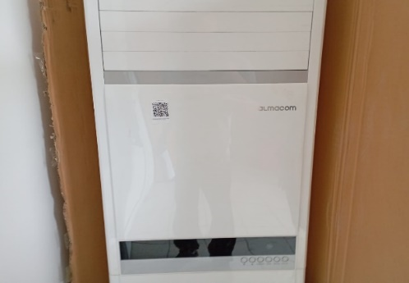
26 | Кондиционер бытовой автономный OTEX | AST000000358 | 2015 | 10 333 | 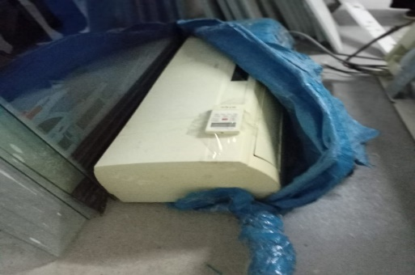

Дополнительные фото могут быть предоставлены по запросу, контактные телефоны по вопросам приобретения-тел. 8 (7112) 55 48 08

